
Como desenvolver medidas individualizadas de apoio eficaz para os alunos na escola?

Localização: Mindelo, Concelho de São Vicente, Ilha de São Vicente
Actores implicados: Ministério da Educação e Desportos (MED), Escola e família.
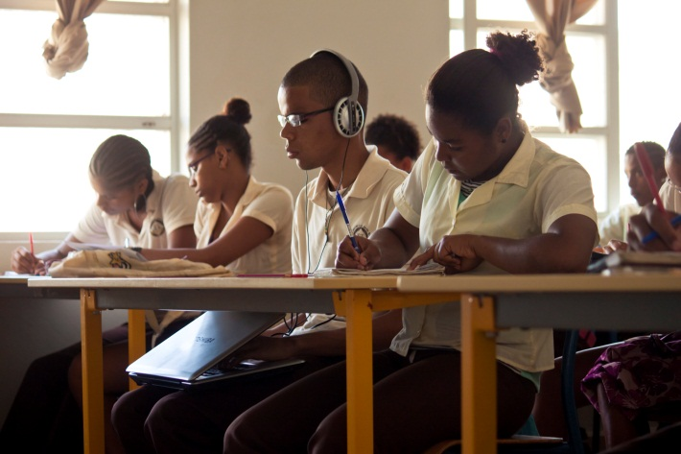

Uma criança com deficiência visual usando computador, a sua
ferramenta básica de aprendizagem, na Escola Secundária Jorge
Barbosa, Ilha de são Vicente, Cabo Verde

DESCRIÇÃO DA PRÁTICA E DO PROCESSO DE IMPLEMENTAÇÃO
Durante seis anos no Ensino Básico a professora Hirondina Lima dedicou-se ao processo de ensino e aprendizagem de dois alunos invisuais que frequentavam uma sala com crianças sem deficiência. No entanto, um dos alunos emigrou ficando apenas o Ailton que prosseguiu os seus estudos secundários. Enquanto professora sem competências específicas para trabalhar com crianças invisuais, ela basicamente, se limitou a proporcionar aos alunos invisuais um ambiente de interacção amigável saudável. A aprendizagem de conteúdos escolares foi possível apenas para os alunos sem deficiência.
A fim de melhorar as suas capacidades de ensino, a professora procura com o MED estratégias e metodologias adequadas para estimular o aprendizado de crianças invisuais. Depois de uma formação básica e curta em Braille, ministrada por técnicos do MED, a professora Hirondina inicia uma comunicação mais intensiva e processo de aprendizagem com o aluno que viabilizou o processo de ensino e de aprendizagem, com impactos em toda a comunidade educativa e na vida do referido aluno. Hoje a frequentar o Ensino Secundário, o Ailton é considerado uma caso de sucesso e de superação pessoal.

FACTORES QUE TORNARAM POSSÍVEL A REALIZAÇÃO DESTA PRÁTICA
- A presença na sala de aula de uma professora com disponibilidade de tempo para se dedicar à aprendizagem de alunos invisuais;
- A formação em Braile recebida pelo ME, dotando a Professora Hirondina de conhecimentos e competências na linguagem Braile;
- A dedicação e vontade da professora em romper barreiras e criar materiais de suporte à aprendizagem;
- A relação pedagógica entre a professora Hirondina e o aluno Ailton, num clima de respeito mútuo e interajuda.

PRINCIPAIS DIFICULDADES E COMO FORAM SUPERADAS
- Os pais e encarregados de educação não acreditavam na capacidade do Ailton para ultrapassar as barreiras da deficiência visual, desmotivando o filho de frequentar a escola. Através de um trabalho de sensibilização, a professora Hirondina demonstrou aos pais os ganhos e as possibilidades de desenvolvimento que estavam ao alcance do Ailton;
- A ausência de um sistema eficaz de aprendizagem da leitura e escrita – Com a formação recebida do MED em Braile foi possível com o aluno se aperfeiçoar o processo da leitura e da escrita. Hoje ele assiste as aulas utilizando um computador portátil, o qual é um meio sobretudo de aprendizagem;
- A ausência de materiais pedagógicos adequados, levou a professora, para colmatar as dificuldades, a criar instrumentos de cartolina, cartões, botões etc. para facilitar a aprendizagem dos diferentes conteúdos programáticos.

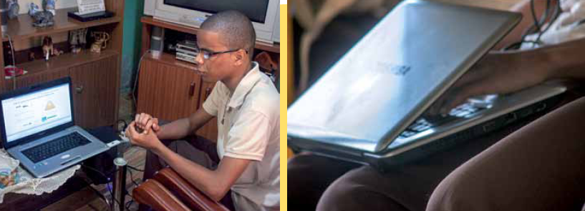

EFEITOS DESTA PRÁTICA
- Como fruto desta relação de aprendizagem o Ailton é um dos poucos alunos invisuais da ilha a frequentar o Ensino Secundário com sucesso;
- Comunidade educativa mais consciente das capacidades de aprendizagem dos alunos invisuais;
- A Professora Hirondina partilhou a sua experiência com outros professores, do seu meio, reproduzindo a prática.

PRINCIPAIS PONTOS A SEREM CONSIDERADOS
- A presença de uma professora assistente na sala de aula é um elemento chave para garantir o direito à educação de qualidade às crianças com deficiência;
- A formação dos professores em Braile constitui um imperativo para garantir o sucesso do ensino e da aprendizagem;
- Se faz indispensável munir a escola de materiais pedagógicos adequados ao processo ensino e aprendizagem dos alunos invisuais.

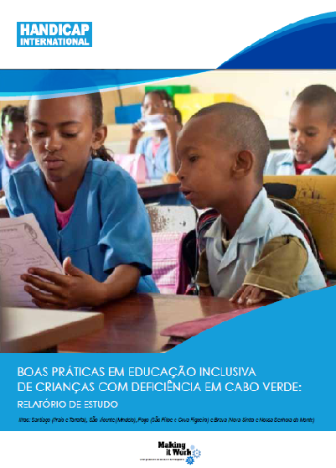
Para mais informações:
Relatório completo do projecto: Relatório sobre as boas práticas em educação inclusiva de crianças com deficiência em Cabo Verde
Critérios para as boas práticas: ver página 6.
Recomendações de boas práticas: ver página 33-34.
Contacto: Hirondina Lima, Professora reformada,
Tel: 231 40 12

